Phần I: Cài đặt và cấu hình chương trình kiểm tra lỗi hệ thống Nessus
Đầu tiên chúng ta tải về bốn tập tin nessus-libraries-2.0.9.tar.gz, libnasl-2.0.9.tar.gz, nessus-core-2.0.9.tar.gz, nessus-plugins-2.0.9.tar.gz từ trang web www.nessus.org và tiến hành cài đặt theo thứ tự sau:
#tar –zxvf nessus-libraries-2.0.9.tar.gz
#cd ../nessus-libraries-2.0.9
#./configure && make && make install
#cd ../
#tar –zxvf libnasl-2.0.9.tar.gz
#cd libnasl-2.0.9
#./configure && make && make install
#cd ../
#tar –zxvf nessus-core-2.0.9.tar.gz
#cd nessus-core-2.0.9
#./configure && make && make install
#cd ../
#tar –zxvf nessus-plugins-2.0.9.tar.gz
#cd nessus-plugins-2.0.9
#./configure && make && make install
Các dòng lệnh trên sẽ giải nén và lần lượt cài đặt các gói tin thư viện và các plug-in cần thiết cho quá trình quét lỗi. Khi tiến trình cài đặt hoàn tất bạn hãy dùng trình soạn thảo vi, hay emac thêm dòng /usr/local/lib vào tập tin ld.so.conf trong thư mục /etc, lưu lại và chạy lệnh ldconfig.
Để kết nối với máy chủ nessus bằng giao thức an toàn SSL thì chúng ta cần tạo các SSL certificate cho nessus thông qua lệnh nessus-mkcert và tiến hành theo các chỉ thị đưa ra.
Tiếp theo ta cần tạo tài khoản dùng để chạy nessus bằng tiện ích nessus-addusr. Điều này có thể giúp chúng ta tạo ra các tài khoản chỉ có thể quét lỗi trên lớp mạng con mà mình quản lý.
# nessus-adduser
Addition of a new nessusd user
------------------------------
Login : secureprof
Authentication (pass/cert) [pass] : pass
Password : uncrackable
Như vậy ta đã hoàn thành các bước cài đặt cho máy chủ nessus, hãy khởi động bằng lệnh nessusd &, sau đó chạy trình khách nessus thông qua dòng lệnh nessus ở bất kỳ terminal nào và cấu hình các tham số cần thiết cho quá trình quét lỗi.
- Lưu ý: máy chủ nessus cần được cấu hình trên các hệ thống Linux-like, nhưng chương trình giao tiếp (nessus client) có thể cài trên các hệ thống Windows OS hoặc Linux.
Đầu tiên chúng ta cần log-in vào máy chủ nessus thông qua trang đang nhập với tài khoản đã tạo ra. Tiếp theo là chọn các plug-in để tiến hành quét lỗi, càng nhiều plug-in được chọn thì kết quả thu được sẽ tốt hơn tuy nhiên thời gian cũng sẽ lâu hơn, hãy click chuột vào ô check-box bên phải để chọn các plug-in mình muốn:
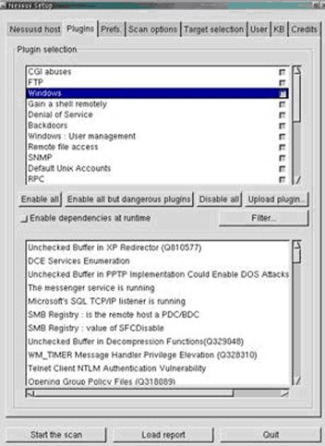
Cuối cùng là nhập địa chỉ các máy cần kiểm tra lổi trong trang Target selection rồi lưu lại với tùy chọn Save this section, nhấn phím Start the scan để nessus bắt đầu hoạt động:
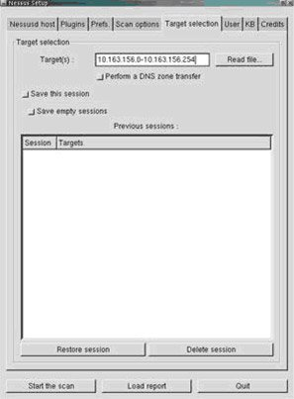
Tùy vào số lượng máy được quét và số plug-in bạn chọn mà thời gian tiến hành lâu hay mau. Kết quả thu được sẽ được trình bày như khung sau:
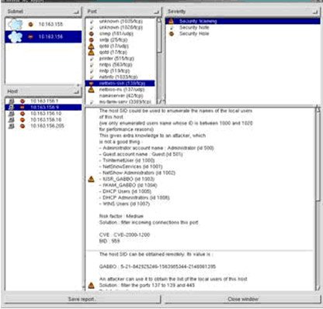
Dựa trên kết quả thu được chúng ta có thể xác định những điểm nhạy cảm cũng như các lổ hổng mà các hacker có thể lợi dụng để tấn công hệ thống, ví dụ có một máy chủ Windows OS bị lỗi bảo mật Rpc dcom có thể cho các hacker chiếm quyền điều khiển từ xa hay các cổng TCP 139 đang mở trên hầu hết các máy của nhân viên phòng Kinh Doanh có thể bị tấn công bằng cơ chế brute force… Và đương nhiên là chúng ta nên vá chúng lại càng sớm càng tốt thông qua website của nhà cung cấp hoặc đặt password theo cơ chế phức tạp để ngăn ngừa các phương pháp đoán password như brute force, yêu cầu người dùng thay đổi password sau một thời gian sử dụng...
Để phòng chống các dạng tấn công này thì chúng ta cần kịp thời cập nhật các bản vá hệ thống khi chúng được công bố, hoặc trên các mạng và hệ thống sử dụng Windwos 2000 về sau chúng ta có thể cập nhật các bản vá từ trang web Microsoft Update hay cài đặt WSUS server để cập nhật cho nhiều máy cùng lúc mỗi khi có những lổ hổng hệ thống mới được công bố. Đăng kí các bản tin cảnh báo từ những trang web của các nhà cung cấp giải pháp bảo mật (ví dụ www.eeye.com) để có thể đưa ra các giải pháp một cách kịp thời. Bên cạnh đó ta nên thường xuyên giám sát các hệ thống máy chủ quan trọng, cài đặt những chương trình diệt Virus và Trojan (đối với các hệ thống Windows OS chúng ta nên cài Microsoft Anti Spyware, chương trình này cho kết quả rất tốt khi chạy), xây dựng hệ thống dò tìm và phát hiện xâm nhập như Snort IDS, GFI Server Monitor hoặc là sử dụng kế nghi binh “Vườn Không Nhà Trống” để đánh lừa và dẫn dụ các hacker tấn công vào những máy chủ ảo được tạo ra thông qua các HoneyPot Server.

